XXI Российская научная конференция школьников «Открытие»

Секция истории

Гражданская война в России глазами участника
(по воспоминаниям Н.Ф. Есина)
Исследовательская работа

Автор: Жиганов Роман Олегович, 11 кл.,
Муниципальное бюджетное образовательное учреждение
дополнительного образования «Дворец детского
и юношеского творчества имени А.А. Алексеевой» г. Череповца
Научный руководитель: Мануйлова Ольга Михайловна,
педагог дополнительного образования муниципального
бюджетного образовательного учреждения
дополнительного образования «Дворец детского
и юношеского творчества имени А.А. Алексеевой».

Череповец, 2018
Оглавление
Введение……………………………………………………………………….3
Глава 1. Череповецкий край в начале Гражданской войны. ..…………….4
Глава 2. Участие Есина Н. Ф. в Гражданской войне ………………………7
Заключение……………………………………………………………………12
Список источников и литературы……………………………………………13
Приложения……………………………………………………………………14

Введение
2018 год знаменуется значительной датой в истории нашей страны – 100-летие начала Гражданской войны в России. Это - «событие во многих отношениях уникальное: и по количеству вовлеченных в нее людей, и по огромности территории, на которой развернулись жесточайшие военные действия, и по различию требований, выдвигаемых классами, социальными слоями, политическими партиями. Для отображения всего многообразия, многоцветия и многоликости необходима была очень широкая палитра красок, способная передать сложнейшие жизненные и социальные перипетии тех лет, тяжелым грузом отразившиеся на всем развитии страны». [1, стр. 76]
Если в советской историографии события Гражданской войны отражаются с точки зрения победителей, после распада СССР исторические исследования приняли прямо противоположный характер. Сейчас наступило время объективного подхода к этому событию.
Актуальность данной работы также и в том, что мы вводим в научный оборот новый источник, документ личного происхождения, отражающий события Гражданской войны, который позволяет нам видеть жизнь людей и события того времени глазами очевидца. Это воспоминания Николая Феофановича Есина, написанные к 50-летнему юбилею революции. (Приложение 1) И хотя автор – коммунист с 1920 года, он старается писать объективно, не приглаживая действительность того времени. Своими воспоминаниями Есин подтверждает тезис одного из авторов, изучающих тему Гражданской войны в России. «Война захватила огромную территорию, в нее было втянуто практически все население, все социальные слои и политические силы, люди – и очень часто – оказывались не по своей воле по разные стороны баррикад» [1, стр. 82]
Воспоминания Николая Феофановича очень подробные, наполненные описанием повседневной жизни и быта во время военных действий, участниками которых он был. Особенно интересны его воспоминания с точки зрения повседневной истории, главной целью которой является изучение условий жизни простого народа (быта, условий проживания, рациона питания и т.п.). История повседневности является историей тех, без кого не могло бы быть истории, но кто для историков остался в истории преимущественно «безымянным» и «молчаливым». А с помощью воспоминаний Есина эти «безымянные» люди обретают свое «лицо».
Данный документ личного происхождения позволяет нам больше узнать об окружающих людях, об особенностях быта, нежели о военных действиях Красной Армии в тот период. Лишь отдельные военные эпизоды мы можем выделить из текста. Объяснение этому мы находим в воспоминаниях: «Записываю свои личные воспоминания, впечатления и отнюдь не сами военные действия». [2]
Цель: отражение повседневной жизни на фронте и в тылу в годы Гражданской войны глазами современника
Задачи:
- Показать жизнь в Череповце в начале гражданской войны
- Узнать о жизни Н.Ф. Есина на фронте в Гражданскую войну
Объект исследования: Гражданская война в России
Предмет исследования: Гражданская война в России глазами Есина Николая Феофановича
Источники: воспоминания Есина Н.Ф., документы из семейного архива, а также документы Череповецкого центра хранения документации, это - фонды Череповецкого губернского, уездных и волостных исполкомов времен Гражданской войны.
Методы исследования: анализ литературы и источников

Глава 1. Череповецкий край в начале Гражданской войны.
В 1917 году Есин Николай Феофонович окончил в Череповце Александровское техническое училище. Начало его трудовой жизни совпало с переломным для страны временем, и это сказалось на его дальнейшем жизненном пути. В первой половине 1918 года молодая Советская республика оказалась в очень тяжелом положении. На Дону формируется Добровольческая армия. Одновременно, на Южном Урале, Кубани и в Сибири формируются белоказачьи части. Параллельно - начало интервенции. В мае 1918 г. поднялся мятеж чехословацкого корпуса. Все это послужило причиной смены добровольного комплектования Красной Армии на мобилизацию. В мае 1918 года ВЦИК издал постановление “О переходе к всеобщей мобилизации рабочих и беднейших крестьян». [6]
Летом 1918г повесткой Есина Н.Ф. вызвали в Череповецкий уездный военный комиссариат. «Всех призываемых пропускали через медицинскую комиссию на предмет годности службы в армии. Когда я пришел, помещение было заполнено ожидающими медицинской комиссии и получении справки о состоянии здоровья. Медицинская комиссия по состоянию здоровья и из-за слабости зрения (близорукость) признала меня негодным для службы в армии и выдала белый билет, сняв меня с военного учета. Получив белый билет, я из мастерских по ремонту сельскохозорудий перешел на работу в 3-ю показательную школу 1-й ступени преподавателем ручного труда». [1]
В условиях Гражданской войны преподавать было трудно: бумаги нет, писать не на чем и иногда нечем. Дети голодали. Николай Феофанович писал, что власть всячески пыталась помочь школам. В школе решили организовать бесплатные завтраки для учащихся. Не каждый день, но поили чаем-суррогатом, иногда давали по стакану молока, по куску селедки и по восьмушке фунта хлеба (30гр). О помощи школе также говорит факт, описанный в воспоминаниях: «Здесь мне впервые пришлось столкнуться с конфискацией имущества, так, например, по ордеру для школы в доме №25 по улице Розы Люксембург был изъят рояль». [1] Этот факт характеризует, что в тех условиях государству легче было найти рояль для школы, чем организовать ежедневные завтраки для школьников.
Одновременно с работой в школе, Николай Феофанович был секретарем 3 райкомбеда г. Череповца. Город делился на четыре района, которые обслуживали комитеты бедноты. Секретарем 4-го был Мишуков В.А, из его записей мы узнаем о деятельности этого учреждения: комбеды составляли списки бедняков района, узнавали их нужды и распределяли поступаемые для бедняков продукты и промышленные товары. [7]
В 1918 – начале 1919 года экономическое положение череповецкой губернии было очень напряженным, но самой главной и трудноразрешимой проблемой для жителей Череповца, губернии, так же, как и для жителей большей части страны, был голод. Из документов Череповецкого Губисполкома мы узнаем, что из 140 000 человек населения уезда и города более 103 000 людей голодали, потребляя в пищу мох, солому и другие суррогаты. [8] Резолюция VI очередного Череповецкого уездного съезда Советов 1919г. отражает дух того времени: «железная рука голода грозит задушить рабоче-крестьянскую революцию, поэтому 6 очередной съезд Советов постановляет: для спасения революции необходима железная продовольственная диктатура, точный до последнего фунта учет и распределение всех продукто, неуклонное и твердое решение всех распоряжений продорганов, организация всего сельского хозяйства на коммунистических началах». [9]
Власти формируют продотряды, целью которых было изъятие излишков у наиболее зажиточной части населения. В итоге 57 отрядов направляются в Тамбовскую губернию и снабжают Череповец 236 пудами хлеба. [10]
Но, несмотря на меры, предпринятые Советской властью, продовольственное положение оставалось крайне нестабильным. Вот как описывает Николай Феофанович продовольственное положение в городе в то время: ««Существовала карточная система. Продукты получали по категориям, рабочие, служащие и прочие. Паек был до невозможности мал, да и тот получали не полностью. Группе «прочих» в месяц на человека давали по фунту овсяной муки непросеянной, иногда ржавой селедки с червячками, как их называли, прыгунками, жмыхов (чем в мирное коров кормили), вместо сахару на рынке покупали сахарин, иногда давали чечевицы. Пекли как правило лепешки на воде без соли и вместо масла на рыбьем жиру, а то просто и так без всяких жиров. На рынке была большая спекуляция, за полбуханки хлеба или за несколько картошин не знали, что и взять. Все было очень дорого». [1]
В условиях войны самым главным был вопрос о продовольственном снабжении армии. Мы нашли отражение этого в документах того времени. В протоколе заседания комиссии, избранной постановлением уездного пленума от 29 декабря 1918 года «для разработки каким путем следует произвести реквизицию 900 голов мяса для армии постановили: имея в виду незначительное количество голов у населения уезда скота по случаю массового истребления в последнее время скота в связи с недостатком продуктов для населения признали необходимым применить реквизицию следующим порядком: 1. В первую очередь взять скот из бывших частновладельческих имений, состоящих на учете у земотдела, за исключением племенного скота, оставляя 1 корову на 5 едоков, проживающих в каждом имении 2. От с/х коммун все излишки скота, оставляя лишь на 2 едоков 1 корову 3. От населения взять скот согласно постановлению Уездного пленума от 27 декабря т. Г. от 50 коров 1 корову. [11] Из вышеприведенного документа мы можем сделать вывод, что скот изымали в зависимости от формы собственности. В приложении можно увидеть еще несколько документов, характеризующих обстановку того времени. (Приложение 2)
Как видим, властям приходилось принимать непопулярные среди населения меры, что в конечном итоге приводило к недовольствам, и как следствие, восстаниям крестьян на местах. В документах мы встречаем упоминание о восстании 6 волостей Тихвинского уезда Череповецкой губернии 25 марта 1919 года. [12] И не случайно некоторые волисполкомы того же уезда ставят вопрос «о вооружении всех членов исполкома, волостного военкомата и служащих всех отделов» [13]
Из вышеприведенного мы можем сделать вывод, что у Гражданской войны не было границ. Тяжелое продовольственное положение и непопулярные у населения меры борьбы с ним привели к народным волнениям, восстаниям, вооруженные мятежи проходили на всей территории Советского государства. И даже в нашей тыловой губернии происходили такие события.
Хотелось бы отразить еще одно событие, произошедшее в Череповце, характеризующее то время, и которое ярко описывает в своих воспоминаниях Николай Феофанович. Это – коммунистический субботник. Этому явлению, как началу коммунистического воспитания человека, В.И. Ленин придавал большое значение, он писал: «Это — начало переворота, более трудного, более существенного, более коренного, более решающего, чем свержение буржуазии, ибо это — победа над собственной косностью, распущенностью, мелкобуржуазным эгоизмом, над этими привычками, которые проклятый капитализм оставил в наследство рабочему и крестьянину». [14]
Вот как Николай Феофанович описывает субботник в Череповце: «На другой день с оркестром духовой музыки молодежь города с песнями направилась к складам военведа на Ветке-Чола, где уже стояли поданные под погрузку вагоны. Молодые девушки и юноши, бледные, в поношенных платьицах, мальчики в выцветших штанишках, плохоньких залатанных пинжачках, рубахах, стоптанных сапогах, ботинках, истощенные, но с блестящими глазами, тоненьким пением революционных песен дружно взялись за работу и с шутками и прибаутками вагоны были быстро загружены. Усталые, но довольные уселись на лужайку против складов военведа у линии железной дороги Ветка–Чола. Работа закончена. Поблагодарили всех участников субботника, а Губсовнархоз, Уком партии сделали угощение участникам. Выдали по ¼ фунта ржаного хлеба, по маленькому кусочку масла и по щепотке сахарного песку цвета кофе – коричневого. Были все довольны, кушать почти никто не стал, завернули кто в тряпочку, кто в клочок бумаги и понесли домой. Это было в то время невиданной роскошью, некоторые кусок сахара, масла давно не видали». [1]
Итак, мы видим, что после окончания Александровского технического училища в 1917 году, Н. Ф. Есин работал слесарем, а затем учителем труда, одновременно выполнял функции секретаря 4 райкомбеда г. Череповца. В своих воспоминаниях Николай Феофанович описывает изменения в жизни Череповца с началом Гражданской войны: началась всеобщая мобилизация, в городе и губернии начался голод.

Глава 2. Участие Есина Н. Ф. в Гражданской войне
Как было указано выше, в 1918 году Николай Феофанович по состоянию здоровья получил освобождение от воинской службы. Но, когда Петроград оказался под угрозой, Николай Феофанович отправился добровольцем на фронт. Без медицинской комиссии, в военкомате ему дали направление получать на три дня продуктов и явиться для отправки на фронт. Это было время тяжелое для молодой республики, и Череповец направлял своих лучших представителей на фронт. П.Л. Павловцев, активный участник Гражданской войны в своей книге писал: «В конце 1918 и в начале 1919 года Череповецкая парторганизация направила на защиту молодой Советской республики новые группы коммунистов и беспартийных активистов: 100 членов партии пошло на Петроградский фронт, 60 – на восточный». [16]
Об участии в Гражданской войне Есина в семенйном архиве мы нашли три документа, которые можно видеть в приложениях, это: послужной список, военный билет и хронология его участия в Гражданской войне. (Приложение 3) В данной главе мы приводим несколько фрагментов его участия в Гражданской войне.
В мае 1919 года Николая Феофановича отправили в Петроград, вот как он описывал город тех дней: «Из Череповца в первой половине мая 1919 г. я вместе с мобилизованными следовал на Петроград, по прибытии в каковой, нас сразу же выгрузили и пешком направили на пересыльный пункт по пустынным улицам. Замусоренным. Трамваи, автобусы не ходят, встречаются редкие прохожие, везущие на тележках свою поклажу. Город ждет, некоторые дома с разбитыми окнами пустынны, покинуты своими хозяевами, жильцами…». [1]
Пересыльный пункт находился на Фонтанке 90. (Приложение 4) Условия проживания были трудные, для сна мобилизованные располагались кто где мог. Помещение было довольно грязное, спали красноармейцы на нарах из досок в два этажа, уборщики грязь и мусор заметали по углам.
Как имеющего техническое образование, Николая Феофановича направили во 2-ю авто-мотоциклетную роту, где его зачислили красноармейцем – слесарем. С первых дней он приступил к службе. Вот как Есин Н.Ф. описывает в воспоминаниях эти дни: «Тих и безлюден был ночной Петроград. Едем верхом на автоцистерне вдоль улиц неосвещенного города, приезжаем на пороховые склады. На двор без осмотра не пропускают, спички отбирают, осматривают». [1] По ночам ездили по заводам, вывозили на станцию железной дороги проволоку в мотках и горюче-смазочные материалы со складов. После красноармейцы узнали, что их работа была связана с возможной эвакуацией Петрограда. Через два-три дня их ночные выезды закончились.
В тот период Петрограду угрожала армия генерала Н.Н. Юденича. И действительно, из города готовились эвакуировать материальные ценности. В тексте телеграммы Ленина Реввоенсовету Западного фронта от 18 мая 1919г было указано: «Немедленно создать специальную комиссию для руководства вывозом из Петрограда и Петроградского района необходимейшего имущества…». [17]
После того, как положение Петрограда стабилизировалось, Есина и еще около 30 красноармейцев перевели на улицу Лиговскую, дом № 44, место вновь формируемой военной части - отдельного 1-го Моторно-понтонного батальона, командным составом которого были в основном бывшие офицеры царской армии. Николай Феофанович описывал их: «Заглянув в соседнюю комнату, увидели наших будущих командиров. Прилично одетые, военные в аккуратно пригнанных брюках, гимнастерках цвета хаки, в кожаных сапогах, чисто выбритых, причесанных. Это были офицера». [1]
Батальон был отправлен на доформирование в Череповец, где получили 50 шт. моторных понтонов с моторами японской фирмы «Икогаи», винтовки итальянские «Ветерли», пулеметы на треножниках «Люис», французские автомашины «Остен», а также два катера, радиостанцию, километр узкоколейной железной дороги, водолазное имущество, два ящика с динамитом, порохом, гремучей ртутью, палаточное имущество. [1]
Осенью 1919 года батальон выбыл на юг, к фронту. Понтонные батальоны были оснащены весельно-понтонными парками, состоявшими из металлических полупонтонов и деревянного верхнего строения, перевозимых на конных повозках с упряжками, подобными артиллерийским. По тактическим и техническим данным этот парк полностью удовлетворял потребности в переправах всех родов войск молодой Красной Армии. [18]
Приводим несколько фрагментов о непосредственной деятельности батальона из воспоминаний Есина: «Наши моторные понтоны бороздили воду Дона, а их было мало не мало, а пятьдесят, ходили на другую сторону реки в станицу Ольгинскую, плавали к Ростову». [1] Еще один случай, описываемый автором воспоминаний, показывает неорганизованность, недисциплинированность бойцов Красной Армии, отсутствие надлежащего поведения у красноармейцев: «Получили приказ произвести на моторных понтонах переправу через Дон часть кавалерии армии Буденного С.С. для дальнейшего следования на Польский фронт. Бензину нет. Заправили все моторы из цистерны спиртом сырцом. Некоторые из мотористов стали продувать трубки, по которым подается из бачка спирт в мотор, под предлогом, что они засорились. Вместо продувки всасывали из трубки спирт в себя и захмелели. Переправляемые буденовцы узнали, что моторы работают на спирту и сами стали прикладываться к трубочке. Узнав об этом, командование прекратило моторную переправу, а посадило понтонеров за весла и стало перевозить как на обычных весельных понтонах». [1] Как видим из воспоминаний, Есин не приукрашивал подвиги красноармейцев, а объективно описывал и их недостойные поступки.
Описывая события этой зимы, Николай Феофанович часто останавливается на особенностях быта красноармейцев. Конечно то, что в первую очередь почувствовали на себе красноармейцы, это тяжелое продовольственное положение. В своих воспоминаниях Николай Феофанович рассказывает: «Кушать красноармейцы готовили сами: намешают в солдатском котелке овсяной муки в воде и ложкой жидкую массу выливают на раскаленную железную печь, получается лепешка. Вот и готово кушанье, несколько лепешек съедят и сыты. Варили чечевичную кашу, из селедки с прыгунками (белыми червячками)…». [1]
Условия жизни красноармейцев привели к сыпному тифу и массовой смерти людей. «Я жил с 8-мью красноармейцами в комнате, хозяйка дома жила в других комнатах. Спали мы на нарах. С бельем было плохо, обносились. Как выехали из Череповца, так и не имели смены, в бани не ходили. Паразитов в белье развелось бесчисленное множество. Тиф сыпной свирепствовал. Из 500 человек в батльоне у нас заболело до 300 и многие умерли. В нашем доме из 8 красноармейцев заболело четверо, из них двое умерли, а вот мы остальные оказались невосприимчивы к заболеванию, нас тиф обошел стороной». [1]
Тогда сыпной тиф свирепствовал по всей стране. Мы нашли несколько документов об эпидемии тифа и борьбе с ним на территории Череповецкой губернии. Одной из причин эпидемии тифа в Череповецкой губернии было принято считать тяжелое продовольственное положение и антисанитарию. [19] В связи с эпидемией тифа Череповецкий Губернский комиссариат по военным делам издал приказ № 5 от 8 января 1919 года. «Ввиду появления среди гражданского населения сыпного тифа приписывается полковым врачам и всему командному составу под личной ответственностью иметь самый строгий надзор за санитарным состоянием помещений, где расположены красноармейцы. Обязательное посещение бань красноармейцами раз в неделю». [20]
Итак, мы видим, что в Череповецком гарнизоне, в отличие от прифронтовой части, где служил Николай Феофанович, предпринимали меры по борьбе с тифом, в частности, соблюдение санитарных норм. Мы предпологаем, что возможность борьбы с инфекцией в Череповецкой губернии, находившейся в тылу, была выше, в отличие от прифронтовой зоны в условиях большого скопления войск на фронте.
Из воспоминаний Николая Феофановича мы узнаем о состоянии на железнодорожном транспорте в то время, так как батальон часто перебрасывали с одного места на другое по железной дороге. «В пути опять длительные остановки на узловых станциях, а иногда и где-то на небольшом разъезде - остановится паровоз, нет дров, вот и идем искать их, чтобы было что машинисту бросить в топку и вести дальше паровоз. Узловые станции забиты воинскими составами, некоторые из них стояли месяцами. На станции Лихая нашему эшелону была 56 очередь на получение паровоза. Выручила четверть спирту, данного железнодорожникам. Вместо 56-й уехали в 6-ю очередь. Мосты были в большинстве разрушены». [1] Как видим, топливо приходилось заготавливать по пути следования поезда, на станциях – неразбериха, часто вопросы решали с помощью взятки.
После ликвидации Польского фронта, батальон из Витебска был направлен в город Богодухов. Вот как описывает Николай Феофановаич пребывание в этом городе: «Банды Махно активно действовали в окружности. Пришлось нести службу по охране города, патрулировать, сидеть в секретах. Город чуть ли не ежедневно объявлялся на осадном, военном положении. Мне пришлось дежурить два раза с патрулями красноармейцами нашей части. Во время одного моего дежурства на окраине города убили кавалериста». [1] Данный отрывок воспоминаний показывает нам сложность обстановки на Гражданской войне, где не только красные и белые воевали между собой, а было много разнообразных сил, в том числе следует отметить и разгул бандитизма.
В октябре 1920 года 1 моторно-понтонный батальон был направлен на Южный фронт для борьбы с армией генерала Врангеля. 10 октября при транспортировке батальона на станцию Чертомлых Николай Феофанович попал в плен. В газете «Коммунист» Николай Феофанович описывал это событие: «Есин с двумя красноармейцами разыскал на запасных путях другой паровоз. Но пока поднимали пары, прошло много времени. И когда состав с понтонами двинулся на станцию Чертомлых, он оказался в кольце белых. Попытка вырваться группами успеха не имела. Есин и его группа были захвачены белогвардейцами». [21] (Приложение 5) В воспоми7аниях он описывает подробности: «Завели на большой двор. Входим, ноги вязнут в чем-то мягком, жидком. Набили вплотную. Стоим, еле поворачиваемся. Оказывается, мы в конюшне, ноги вязнут в навозе, воздух спертый, дышать не возможно. Всю ночь в конюшню входят белые солдаты, шарят по карманом, отнимают часы, ремни, сапоги, снимают все более или менее годное. Все это делается в темноте при освещении зажигалок». [1]
Как и Красная армия белогвардейские формирование испытывали нехватку солдат, связи с этим в Белой армии стали использовать труд военнопленных. Николая Феофановича определили на работу по раскатыванию телефонных проводов.
Есин в воспоминаних описывает примеры, которые сидетельствуют, что Белая армия не пользовалась поддержкой среди местного населения, а к красноармейцам было иное отношение. «Захожу в дом. Прошу дать чего-нибудь поесть. Видя, что я не белый солдат, не нахальничаю, стали выспрашивать, кто я, откуда, как оказался в их станице, и в итоге хлеба не дают, а садят за стол, досыта кормят борщом, молоком». [1]
На следующий день вновь отступление, Белая армия уходила вглубь Таврии. Вечером Николай Феофанович с товарищами ушли из-под конвоя и бежали в ближайшие деревню. Николай Феофанович отыскал свою часть и вернулся в строй. Мы видим, что во время пребывания в плену Есин Н.Ф. общался с местным населением. По его воспоминаниям мы можем сделать вывод, что граждане, находящиеся в зоне влияния Белой армии, ждали прихода красноармейцев.
Есину часто приходилось отлучаться с места дислокации части, сначала как политруку, затем как казначею и квартирмейстеру. Об этом свидетельствуют документы из семейного архива (Приложение 6) Документ от 29 мая 1920 года о получении Есиным газет с 12 ноября по 28 мая 1920 года. Еще один документ, расписка от 17 сентября 1921, года говорит о сборе красноармейцами средств в помощь голодающим Поволжья. И именно Есин доставлял эти средства в сумме 82400 рублей по назначению.
Из всех этих документов обращает на себя внимание документ о помощи голодающим Поволжья. Это свидетельство страшного явления, в результате которого погибли миллионы людей. «Засуха 1921 года, поразившая главные зерновые регионы — Поволжье, Северный Кавказ, юг Украины, — стала ударом по сельскому хозяйству страны: от нее погибло около 22% всех посевов, а общая урожайность упала более чем вдвое от уровня 1913 года. Изъятие хлеба привело к началу массового голода. На своем пике голод охватил более 31 млн. граждан страны, превратившись в страшнейшую государственную проблему». [22] Удивительно, что красноармейцы, сами во многом нуждающиеся, собирают средства помощи голодающим. Это – свидетельство национальной черты русского человека - щедрости души.
В июне 1921 года Есин был назначен казначеем-квартирмейстером, о чем свидетельствует удостоверение, а в августе месяце 1921 года Николай Феофанович уволен в отпуск по болезни с исключением из отряда и вернулся в Череповец.
Николай Феофанович придерживался революционных взглядов и, когда началась гражданская война, записался добровольцем на фронт. Воевал в моторно-понтонном батальоне. В своих воспоминаниях он описывает все тяготы армейской жизни, свой боевой путь, пленение. Воспоминания Николая Феофановича о войне интересны тем, что изобилуют подробностями о повседневной жизни бойцов Красной армии.

Заключение
По изученным материалам мы можем сделать следующие выводы:
По воспоминаниям Николая Феофановича Есина, ушедшего добровольцем на фронт весной 1919 года и принимавшего участие в войне до 1921 года, мы узнаем о Гражданской войне глазами современника. В воспоминаниях отражается напряженная обстановка в Петрограде в мае 1919 года и связанная с ней эвакуация материальных ценностей, изъятие у буржуазии имущества, разгул бандитизма.
Боевые действия Есин почти не описывает, но зато подробно описывает бытовые условия жизни красноармейцев: и недостаточное питание, и нерегулярное посещение бани, что привело к эпидемии тифа среди солдат. Он не приглаживает действительность, и пишет, в том числе и о негативных явлениях в армии: взяточничество, пьянство.
Из воспоминаний мы можем также сделать вывод, что в Гражданской войне не было фронта и тыла. Противоборство шло по всей России.
Воспоминания Есина подтверждаются изученными архивными документами. Обилие подробностей в воспоминаниях позволяет нам представить обстановку военного времени не только в нашем крае, но и на всей территории нашей страны.

Источники и литература
- Воспоминание Есина Н.Ф./ Хранится в архиве музея «Времен связующая нить».
- Автобиография Есина Н.Ф./ Хранится в архиве музея «Времен связующая нить».
- Паевая книжка № 476 Петроградского рабочего кооперативного издательства «Прибой»/ 1923 г./ Хранится в архиве музея «Времен связующая нить».
- Удостоверение № 41/Институт массового заочного обучения партактива при ЦК ВКП(б) - Хранится в архиве музея «Времен связующая нить».
- А.А. Искендеров «Гражданская война в России: причины, сущность, последствия» / А.А. Искендеров// Вопросы истории. – 2003. - № 10.
- Постановление «О переходе к всеобщей мобилизации рабочих и беднейших крестьян»/ Всероссийский Центральный Исполнительный Комитет.- Май 1918 года.
- Воспоминания Мишукова В.А./ Хранится в архиве музея «Времен связующая нить».
- Положение Череповецкого Губисполкома/ Череповецкий Губисполком. - Февраль-март 1919г. – ЧЦХД. - Ф. 1, оп. 1, д. 1.л. 146
- Резолюция / VI Очередной Череповецкий уездный съезд Советов - 1919г. – ЧЦХД - Ф.3, оп. 1, д. 2, л. 1
- http://vita555-ru.narod.ru/index/0-12
- Протокол от 1 января 1919 года/ Комиссия по реквизиции мяса в пользу армии – ЧЦХД - Ф. 1, оп. 1, д. 1 Л. 20
- Протокол / Тихвинский уездный исполком – ЧЦХД - Ф. 1, оп. 1, д. 1 л. 186
- Протокол заседания/ Исполком совета Заборской волости Тихвинского уезда Череповецкой губернии - 23 декабря 1918 года – ЧЦХД - Ф.1, оп. 1, д. 1, л. 4
- В.И. Ленин «Великий почин»/ В.И. Ленин -http://www.rulit.me/books/velikij-pochin-read-315585-1.html
- Военный билет Есина Н.Ф. Хранится в архиве музея «Времен связующая нить».
- П.Л. Павловцев Незабываемые годы. Воспоминания участника революционных событий в г. Череповце/ П.Л. Павловцев – Вологда: Вологодское книжное издательство, 1962г. – 107 с.
- https://docviewer.yandex.ru/
- http://militera.lib.ru/h/engineers/01.html
- Протокол заседания/ Исполком совета Заборской волости Тихвинского уезда Череповецкой губернии.- Февраль-март 1919г. – ЧЦХД - 1, оп. 1, д. 1, л. 146
- Приказ № 5/ Череповецкого Губернского комиссариата по военным делам - 8 января 1919 года. – ЧЦХД - Ф. 261, оп. 1, д. 22, л. 6-7
- Газета «Коммунист»/ 4 апреля 1970 года
- Всадник по имени голод/ http://rusplt.ru/society/vsadnik-po-imeni-golod-18787.html

Приложения
Приложение 1
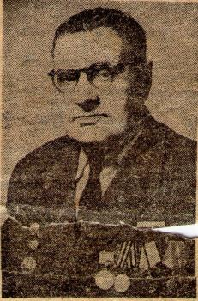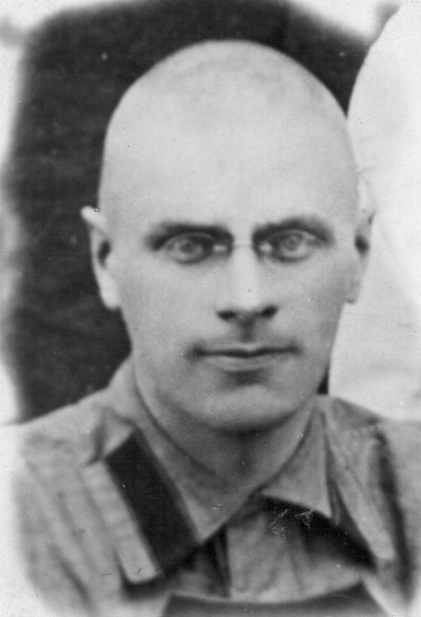
Есин Николай Феофанович. Начало 70-х годов и 1939г.
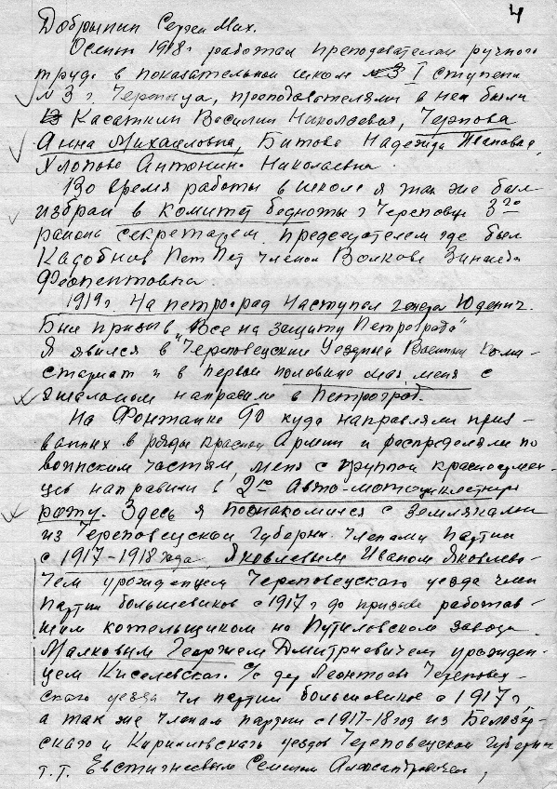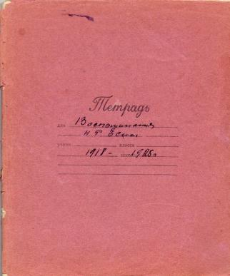
Воспоминания Есина Н.Ф.

Приложение 2
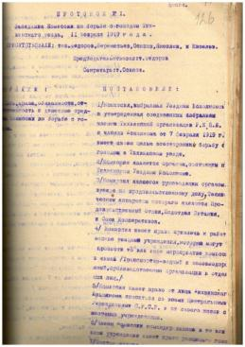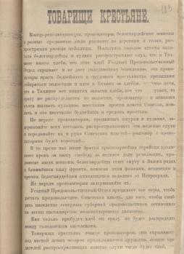
Протокол заседания комиссии по борьбе Обращение к крестьянам Тихвинского уезда.
с голодом Тихвинского уезда. ЧЦХД, Ф.1, оп. 1, д. 1, л. 183
Декабрь 1919г. ЧЦХД, Ф.1, оп. 1, д. 1, л. 126
Приложение 3.
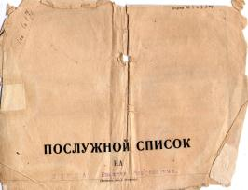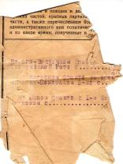
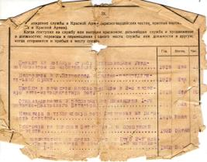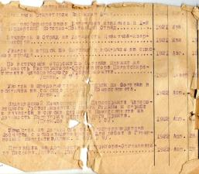
Запись в послужном списке Н.Ф. Есина об участии в Гражданской войне

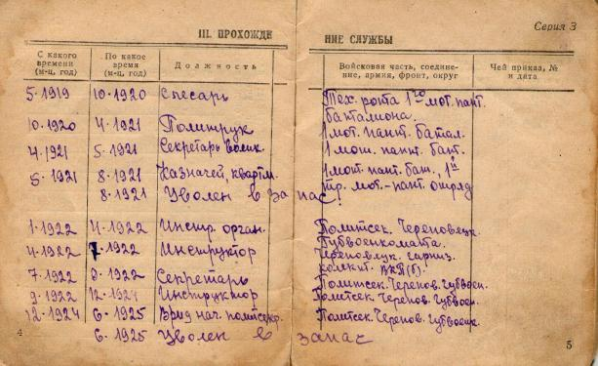
Запись в военнном билете Есина Н.Ф. об участии в Гражданской войне

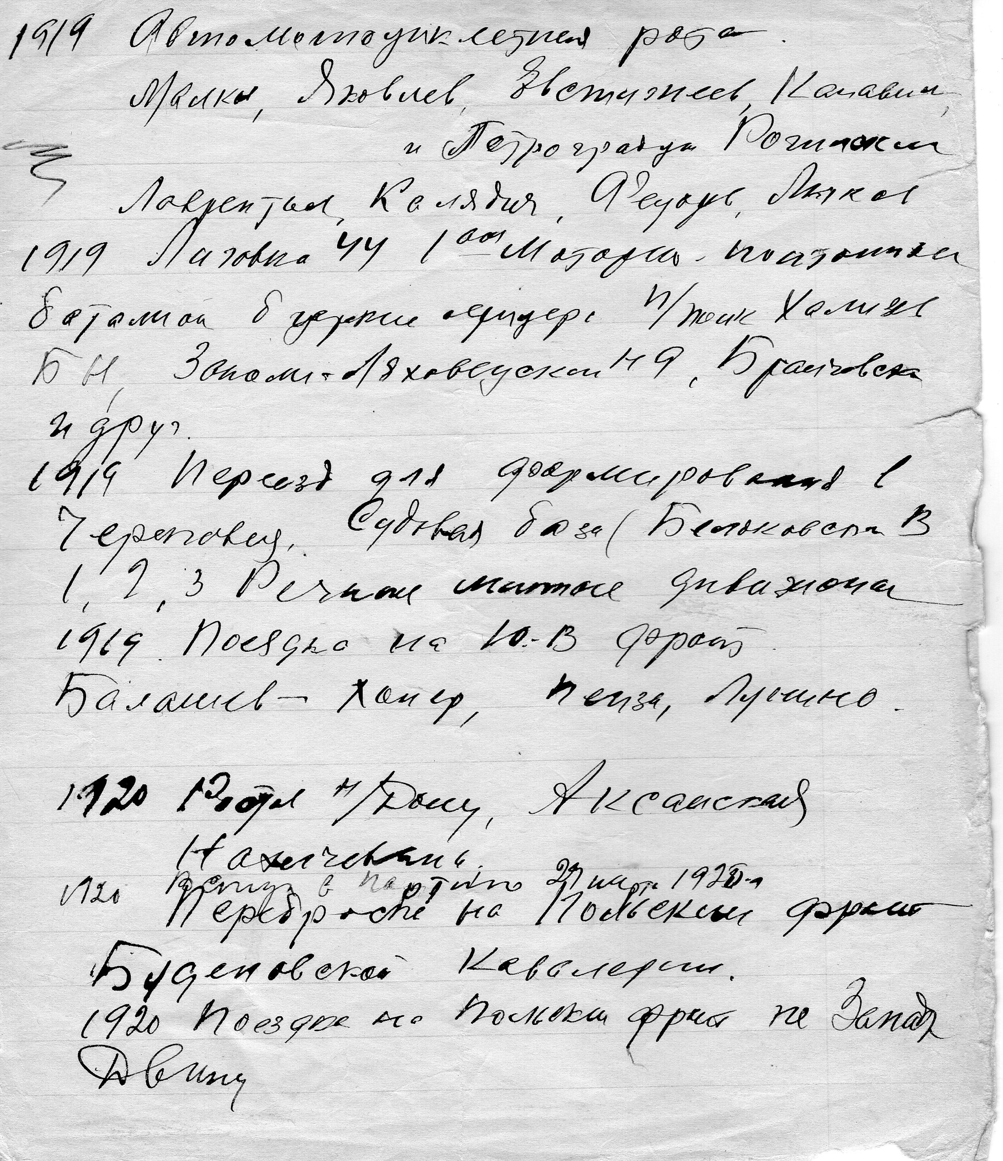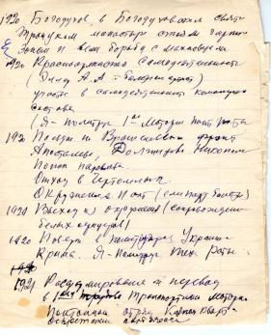
Хронология участия Н.Ф. Есина в Гражданской войне. Рукопись.
Расшифровка хронологии
1919г. – Автомотоциклетная рота. Малков, Яковлев, Евстигнеевы, Канавин и петроградцы Лаврентьев, Колядин, Лычков
1919 – Лиговка 44. 1 моторно-понтонный батальон.
1919 – Переезд для доформирования в Череповец. Судовая база. Белокосков В.
1919г. Поездка на Ю.В. фронт. Балашев-Хопер, Пенза, Лунино
1920г. – Ростов-на-Дону, Аксанская, Нахичевань
Вступление в партию 29 марта 1920г.
1920г - Переброска на Польский фронт Буденновской кавалерии
1920г. – Поездка на польский фронт на Западную Двину.
1920г. – Богодухов. В Богодуховском Свято-Троицком монастыре стояли гарнизоном. Борьба с махновцами
1920г. Красноармейская самодеятельность. (Эллер балетный артист). Участие в самодеятельности командирского состава (я – политрук 1 моторно-понтонной роты)
1920г. - Поездка на Врангелевский фронт Апостолы, Долгинцево, Никополь, поиск паровоза. Отход в Чертомлык, Окружение
1920г. - Выход из окружения (сопровождение белых офицеров)
1920 – Поверн. в политуправление Украины и Крыма. Я – политрук технической роты.
1921 – Расформирование и перевод в 1-й транспортный моторно-понтонный отряд. [2] (Приложение 20)
В военном билете участие Есина в Гражданской войне отражено следующим образом:
5.1919-10.1920 – Слесарь. Тех рота 1-го моторно-понтонного батальона
10.1920-4.1921 – Политрук. 1-й моторно-понтонный батальон
4.1921-5.1921 – Секретарь военк. 1-го моторно-понтонного батальона
5.1921-8.1921 – Казначей, квартирмейстер 1-го моторно-понтонного батальона. 1-й транспортный моторно-понтонный отряд.
8.1921 – уволен в запас.

Приложение 4
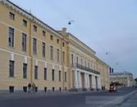
Современная фотография здания, где размещалась автомотоциклетная рота в годы Гражданской войны

Приложение 5.
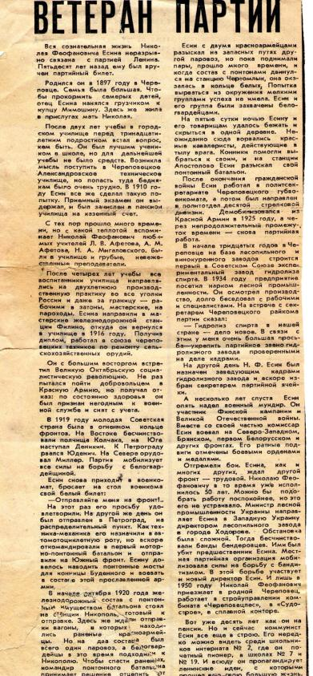
г. «Коммунист» 4 апреля 1970 года

Приложение 6
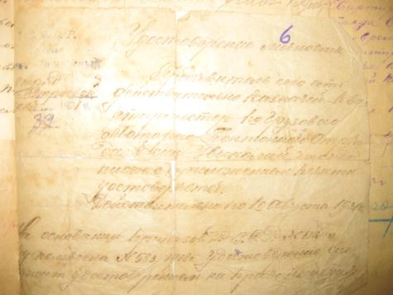
Удостоверение личности Есина Н.Ф. 1921г.

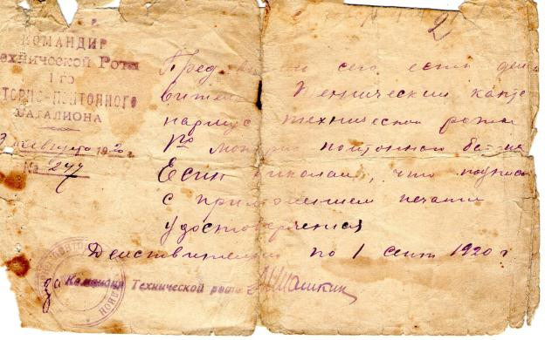
Удостоверение Н.Ф. Есина, что он является каптенармусом технической роты 1-го моторно-понтонного батальона. 1920г.
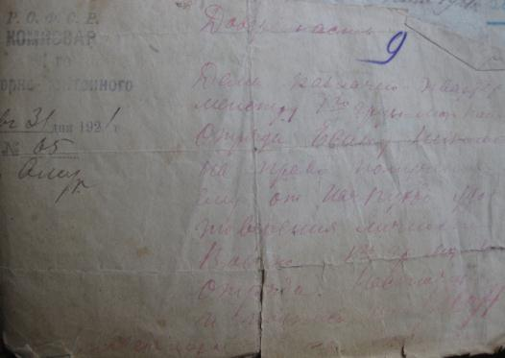
Доверенность Есину на получение денег. 1921г.

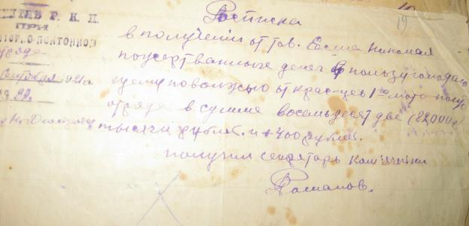
Расписка в получении денег, пожертвованных красноармейцами 1 моторно-понтонного батальона голодающему Поволжью от Есина, сентябрь 1921г.

